ЛГС-71 |  | Спортивная станция «Анхель»
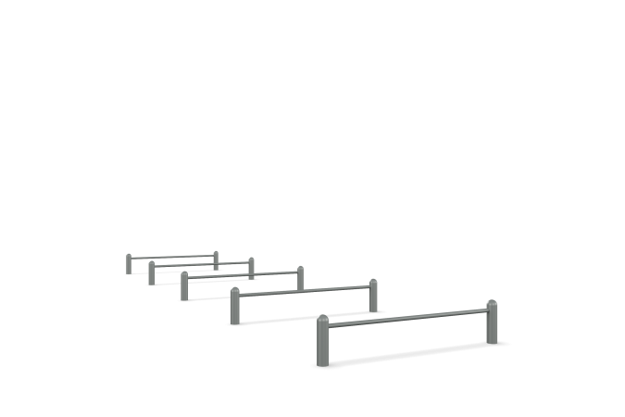

Размеры, мм: | 1500x6400x330 | Вес, кг: | 81
Характеристики материалов
Материалы: металл, порошковая краска.
Комплекс состоит из пяти пар опорных столбов, выполненных из металлической круглой трубы диаметром 76 мм, соединенных между собой перемычками, выполненными из металлической круглой трубы диаметром 33,5 мм.
Верхняя часть столбов закрыта эллиптической металлической заглушкой.
Все элементы, выполненные из металла покрыты порошковой полиэфирной краской (- серый).
Элементы комплекса:
Столб опорный – 10 шт;
Перемычки 5 шт.
Комплект крепежа - 1 шт.

